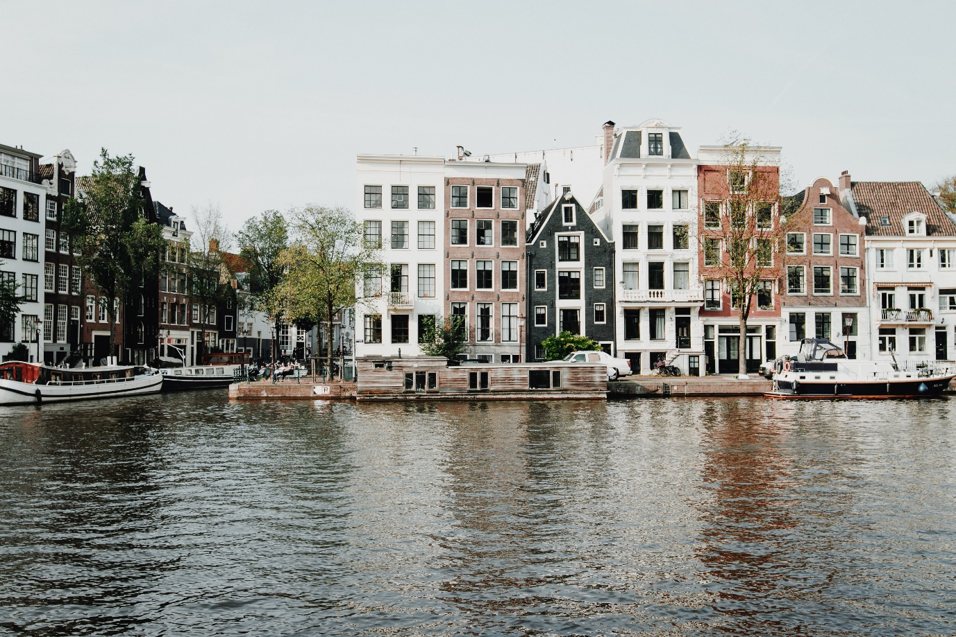
Aflossingsblij?
We kunnen het niet meer ontkennen. Cijfers laten duidelijk zien dat de aflossingsvrije hypotheken in de toekomst een probleem opleveren. Ongeveer 87 procent van de huishoudens mét een aflossingsvrije hypotheek bouwt namelijk geen specifiek vermogen op om de hypotheek af te lossen. Bent u er hier een van? Lees dan vooral door.
Onvoldoende vermogen
Naar verwachting krijgt 1 op de 6 huishoudens problemen met het aflossen van hun aflossingsvrije hypotheek aan het einde van de looptijd. Gelukkig is het niet te laat om hier alsnog iets aan te doen. Gemiddeld hebben huishoudens nog ongeveer 16 jaar voordat de hypotheek afloopt. Dit lijkt nog lang, maar het is wel belangrijk dat hier zo snel mogelijk stappen in worden genomen.
Huis verkopen om af te lossen een goed idee?
Vaak wordt gezegd dat de oplossing voor dit probleem simpel is. U kunt uw huis namelijk verkopen tegen de tijd dat u uw hypotheek moet aflossen. Dat lijkt een goede oplossing, want met de opbrengst van uw woning kunt u uw hypotheek waarschijnlijk aflossen. Of dit lukt, ligt aan de verkoopwaarde van uw woning.
Maar wat gebeurt er met de waarde van uw woning als iedereen voor deze oplossing kiest? Naar verwachting zouden er dan 700.000 huizen te koop komen te staan tussen 2035 en 2040. Zo’n groot aanbod kan ervoor zorgen dat de huizenprijzen dalen. Een risico dat u waarschijnlijk liever niet wilt nemen.
Wat kunt u wel doen?
Een combinatie tussen extra aflossen tijdens de looptijd van de hypotheek en specifiek vermogen opbouwen om de hypotheek op de einddatum af te lossen. Dat tussentijds aflossen kan meestal tot 10% boetevrij per jaar.
Daarnaast is het dus belangrijk om vermogen op te bouwen zodat u aan het einde van de looptijd van uw hypotheek alles kunt aflossen. Wat hierin mogelijk is, bespreken we graag met u. Maak daarom een afspraak met een van onze adviseurs.

